ASVenezia, Avogaria di Comun, Balla d’Oro, reg. 163-II (1414-1437), c. 346v, pag. 693

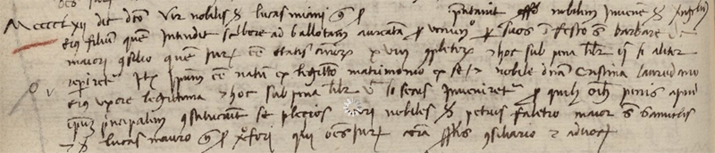

MCCCCLXII die dicto (XXVIII novembris) vir nobilis Lucas Miani q. ser ……… presentavit ut supra nobilem juvenem ser Angelum eus filium quem intendit scribere ad ballotam aureatam pro veniendo per suos in festo S. Barbarae de majori Consilio quem iuravit esse etatis annorum XVIII conoletorum et hoc sub pena librarum ducentarum si aliter reperiretur. Item ipsum esse natum ex lagittimo matrimonio ex se et nobile domina Cristina Laureano eius uxore legittima et hoc sub pena librarum quinquecentarum si secus inveniretur. Pro quibus omnibus penis apud ipsum principalem constituerunt se plesios viri nobiles ser Patrus Faletrus major S. Samuelis et ser Lucas Mauro q. ser Christophori qui omnes iuraverunt coram suprascriptis consiliariis et advocatoribus

Luca Miani q. Marco presenta il figlio
ANGELO, di anni 18 compiuti ( li aveva già compiuti in data 1.12.1460, quindi adesso ne ha 20 )
La madre è Cristina Loredan.
Giurano: Pietro Faletto di Samuele
Luca Moro q. Cristoforo

